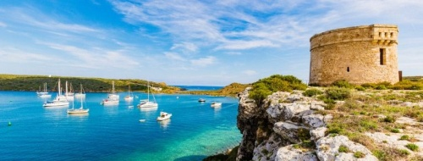
Studio a CA Tanes Vás zve na sportovně relaxační týden do ŠPANĚLSKA
Menorca-Cala Blanca
16.09. - 23.09.2020
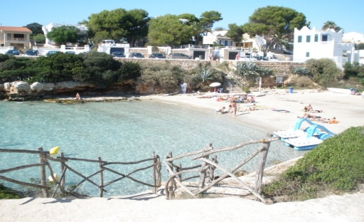
Vychutnejte si dovolenou all inclusive na ostrově Menorca, který Vám nabídne zálivy s jemným pískem a učaruje Vás přírodou i historií. Hotel leží pouze 2 km od Ciutadelly, romantického historického města, jenž je dokonalým místem k poznání španělské kultury i kuchyně.
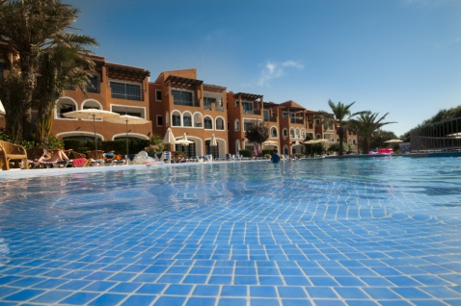
Resort Vacances Menorca**** je klidné místo cca 50 m od pláže Sa Caleta Beach, tři areály vždy s vlastní restaurací a bazénem, vstupní hala, směnárna, terasy na opalování, skluzavka/tobogán, celodenní hotelová animace, za poplatek: sauna, jacuzzi, posilovna
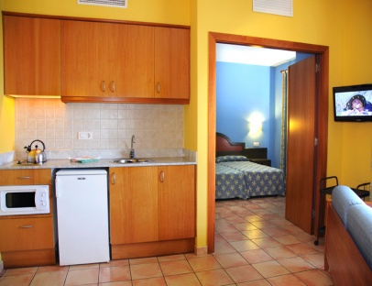
Ubytování: apartmán, ložnice se 2 lůžky, obývací místnost s rozkládacím gaučem (max. obsazení 3 dospělí+1 dítě), kuchyňský kout, dvou plotýnkový vařič, mikrovlnka, lednice, základní nádobí, koupelna/WC, fén, telefon, TV/SAT, klimatizace, trezor za poplatek, balkon nebo terasa, Wi-Fi u recepce zdarma
Stravování: all inclusive – snídaně, oběd a večeře formou bufetu, nápoje nealkoholické / alkoholické 11-23h, snack 10-11h a 17-18h, zmrzlina
Program: 2x denně (ráno, podvečer) cvičení v areálu nebo u moře – zdravotní cvičení, overbally, pilates, aerobic, bodyform, zumba, tabata aj.
Cena: Dospělá osoba 18 200 Kč Slevy: děti do 12 let na pevném lůžku - 1 000 Kč
Dítě na přistýlce 8 990 Kč klubová karta Tanes - 300 Kč
Dospělá os. na přistýlce 16 900 Kč
Cena zahrnuje: ubytování, all inclusive, cvičební program, transfer z/do resortu, letenku, pojištění CK
Cena nezahrnuje: cestovní pojištění 290,- Kč/ osoba /pobyt, pobytová taxa: 3 Euro+10% DPH /den (děti do 14,99 let zdarma)
ZÁLOHA SPLATNÁ DO 15.1. 2020 : 3 000 KČ / OSOBA
Informace a přihlášky: Mgr. Martina Nesvorná, Studio Tanes, Panská 3, Praha 1 tel:602 709 026 tanes@tanes.cz www.tanes.cz FB Studio Tanes

